DOCUMENT D’INSTALLATION
ET
D’UTILISATION DE IAGOTCHI

04/09/2020

- Introduction

Ce document détaille l’installation et l’utilisation du système Iagotchi sur un OS Linux. Cette documentation suppose l’utilisation de la version Ubuntu 18.04.

- Présentation de l’application Iagotchi
1
2
3
4
5
6
7
8
9
10
11
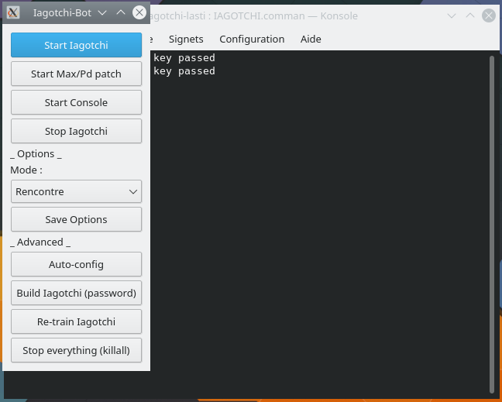
La figure suivante présente les deux interfaces graphiques de Iagotchi.

Le tableau suivant détaille les actions derrière chaque bouton.

Numéros | Actions
1 | Utilisé pour lancer la conversation avec iagotchi
2 | Permet de démarrer Max/Pd pour la synthèse vocale
3 | Démarre la console d’affichage
4 | Permet d’arrêter Iagotchi
5 | Utilisé pour changer de mode de conversation (Rencontre ou G5)
6 | Utilisé pour sauvegarder le changement de mode
7 | Utilisé pour configurer l’installation de Iagotchi
8 | Permet d’installer Iagotchi
9 | Utilisé pour ré-entrainer le module de similarité de iagotchi
10 | Arrêter tous les services
11 | Console pour afficher en live le contenu des conteneurs

- Installation de Iagotchi

Pré requis
Le système dépend des paquets suivants :
docker.io, docker-compose, puredata, pd-cyclone, python3

Ces paquets peuvent être installés en utilisant la commande suivante :
sudo apt-get install docker.io docker-compose puredata pd-cyclone

Ensuite pour installer Iagotchi, il faut suivre les étapes suivantes :

- lancer l’application en cliquant sur l’icône de Iagotchi.

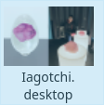

- cliquer sur le bouton « Build Iagotchi » ;

- cliquer sur le bouton « Auto-config » pour configurer Iagotchi ;

A chaque étape, une boîte de dialogue s’affiche avec l’information « success » ou « Failed ».

- Utilisation de Iagotchi

Pour démarrer une conversation avec Iagotchi, il faut suivre, dans l’ordre, les étapes suivantes :

- Démarrer les conteneurs en cliquant sur le boutopn « start iagotchi ». Cette opération lancera à la fin google-chrome à l’url suivante : http://localhost:8088. Il faudra s’assurer qu’un seul onglet, à cette adresse, est ouvert à la fois.

- Une fois google-chrome lancé, il faut démarrer l’outil Max/Pd en cliquant sur le bouton correspondant. Si tout se passe bien, deux autres interfaces graphiques doivent s’afficher.

- Démarrer la console d’affichage en cliquant sur le bouton suivant :

- Arrêter Iagotchi

Pour arrêter Iagotchi sans stopper les conteneurs docker, il suffit de fermer la console suivante :

L’opération précédente permet de rendre plus rapide le prochain démarrage de Iagotchi. Pour arrêter totalement Iagotchi (arrêter tous les conteneurs), il faut cliquer sur le bouton suivant :

A la fin, une boîte de dialogue s’affiche avec l’information « success » ou « Failed ».

- Changement de mode

Pour effectuer cette opération, il faut d’abord stopper Iagotchi (voir section : Arrêter Iagotchi). Pour passer de la « rencontre » au « G5 » ou vice versa, la sélection se fait dans la liste « mode ». Ensuite, il faut cliquer sur « save options » pour que le système tienne compte de la modification.

Pour redémarrer Iagotchi sur le mode choisi, il suffit de cliquer à nouveau sur le bouton « Start Iagotchi »

- Re-entraîner Iagotchi

Pour effectuer cette opération, il faut d’abord arrêter Iagotchi (voir section : Arrêter Iagotchi). Ensuite, il faut cliquer sur le bouton suivant :

A la fin, une boîte de dialogue s’affiche avec l’information « success » ou « Failed ».

